Создание проекта Dino pygame
#4.1: Изображения объектов, выбор случайного изображения
Папку Pygame materials помещаем в папку с нашими файлами
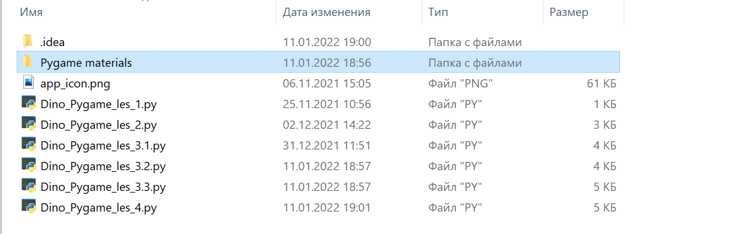
Добавим фон в нашу игру. Для этого в функции run_game загрузим картинку
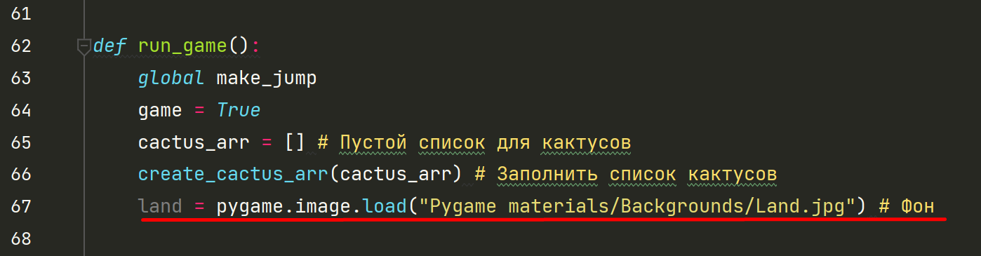
Стр 67. Создаем переменную land и загружаем файл , указывая путь до файла
Теперь мы будем не заполнять экран цветом, а рисовать картинку. Поэтому заменяем команду display.fill()
на display.blit()

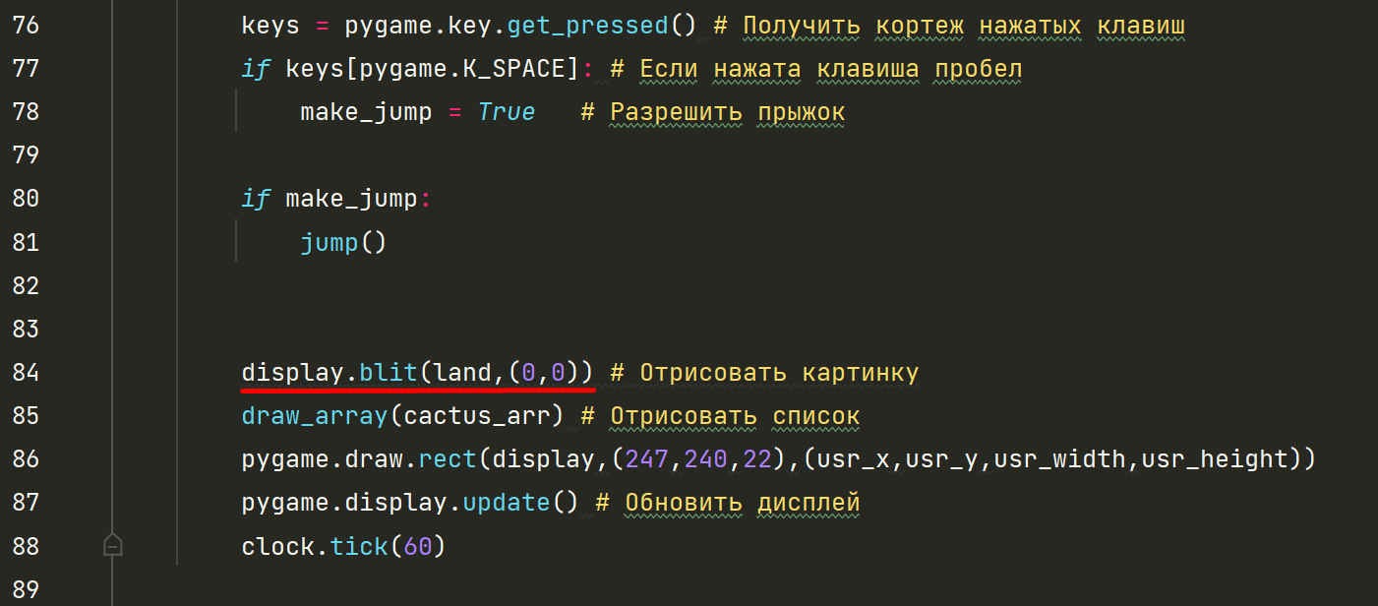
Стр 84. Функция blit() будет принимать сейчас 2 параметра: 1-й что мы будем отрисовывать, 2-й координаты в круглых скобках.
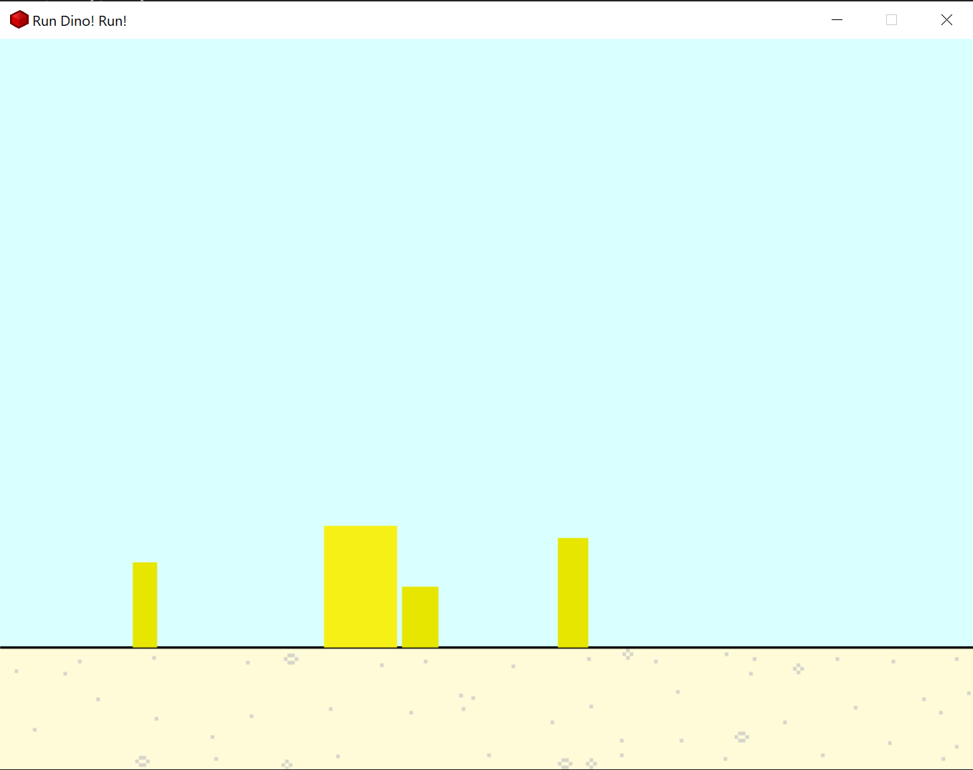
Добавление изображений кактусов
Кактусы находятся в папке Pygame materials/Objects
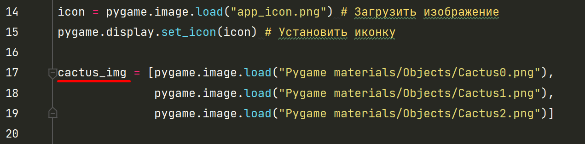
Стр 17. Создаем список cactus_img для изображений кактусов
Для отрисовки изображений изменим конструктов класса Cactus
Добавим параметр image
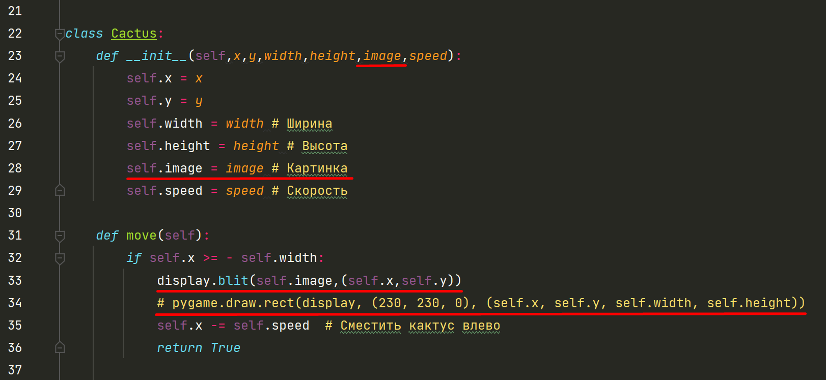
Стр 23. Добавим параметр image
Cтр 28. Добавим атрибут image
Стр 33. Внутри функции move() добавим отрисовку изображений при помощи функции blit() , self.image – изображение, self.x и self.y - координаты
Стр 34 – Закомментируем старый способ отрисовки

Следующая задача: Необходимо чтобы во время каждого перерождения кактуса, ему давалось случайное изображение.
Добавим случайность во время выбора изображений
В чем возникает сложность?
В том , что у каждого кактуса своя ширина и высота и эти атрибуты (self.width,self.height) должны быть у каждого кактуса индивидуальные.
Создадим вспомогательный массив для хранения параметров ширины и высоты наших кактусов.
cactus_options
Параметры ширина и высота каждого кактуса будут идти друг за другом
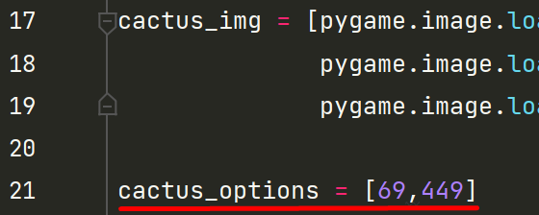
Ширина 1-го кактуса 69 так и запишем, высота для нас имеет особое значение , т.к. именно на определенной высоте наш персонаж будет сталкиваться с кактусом.
Из высоты дисплея мы вычитаем землю, а затем высоту кактуса
600 – 100 – 51 = 449
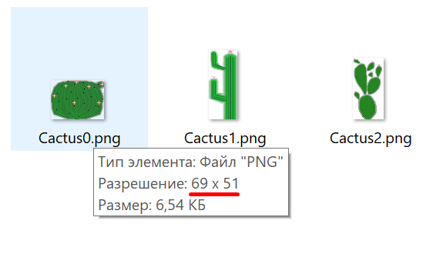
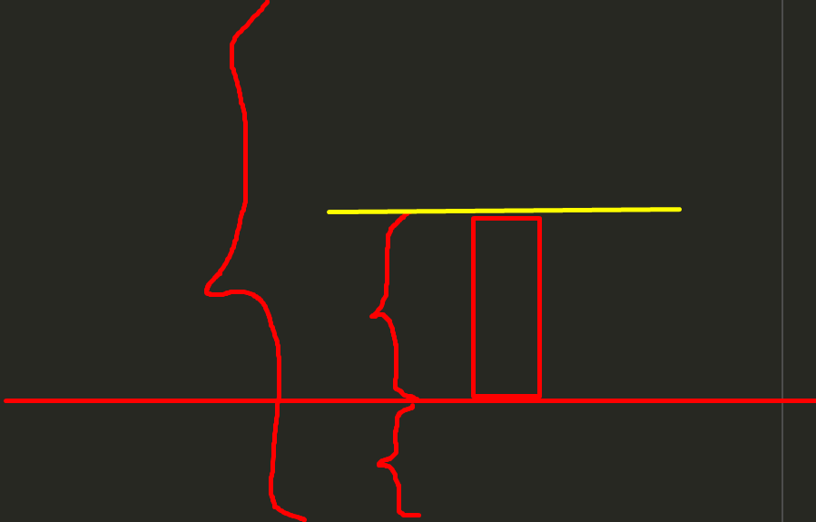
И так с каждым кактусом
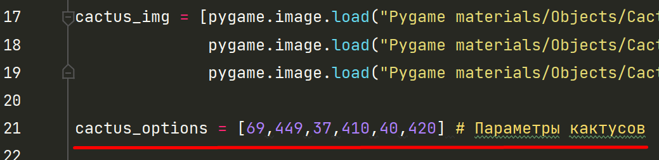
Добавим выбор случайного кактуса при перерождении
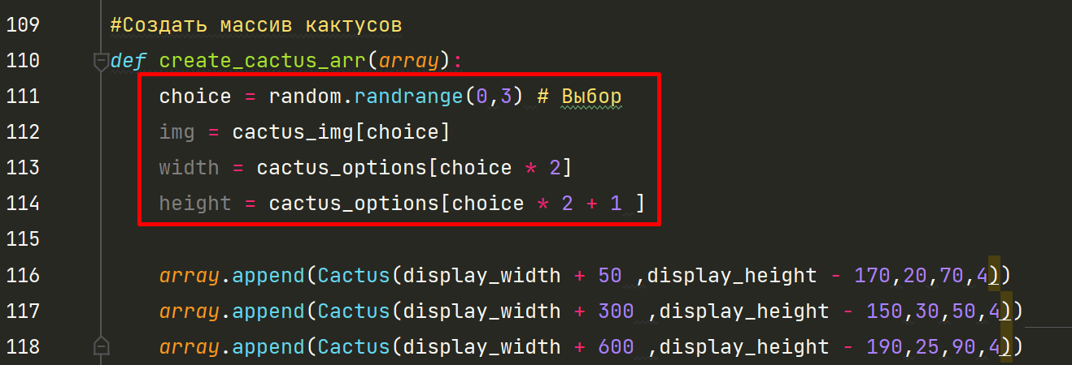
Стр 111. В переменную choice присваивается случайное значение (0,1,2) .
Стр 112. В переменную img сохраняется изображение из массива, при помощи случайного числа choice .
Стр 113. В переменную width присваиваем ширину кактуса. Ширина каждого занимает места в массиве 0-е, 2-е и 4-е . Если choice = 0
берем ширину первого кактуса c 0-го индекса
(choice *0 = 0)
Если choice = 1, берем ширину 2 го кактуса c индекса 2 (choice *2 = 2)
Высоты кактусов расположены на местах
1, 3, 5
Поэтому используем choice*2 + 1
Если choice = 0, то choice*2 +1 = 1
Если choice = 1, то choice*2 +1 = 3

Теперь уберем параметр height из конструктора кактусов. Потому что больше мы его не используем. Отрисовка кактуса теперь происходит из левого верхнего угла относительно его изображения
Параметр “y” равен высоте с которой мы рисуем кактус, а значит отпадает нужда в параметре height
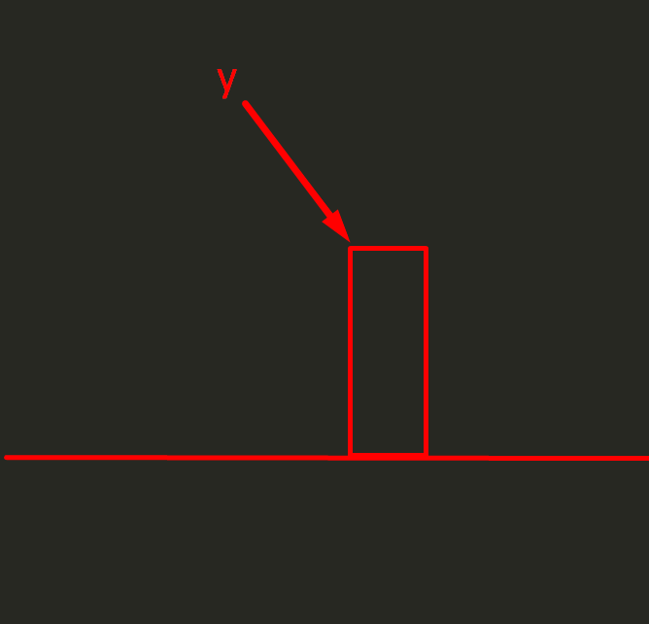
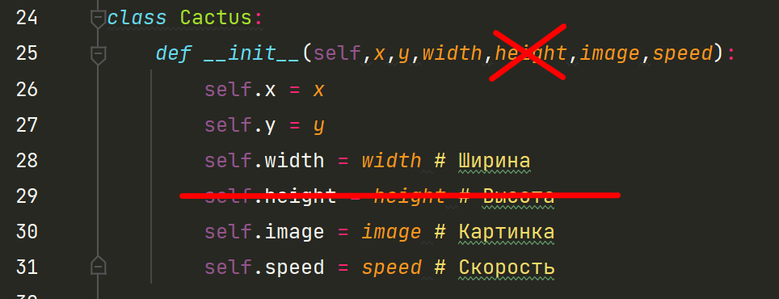
Стр 25. убираем параметр height
Стр 29. Убираем height

Заменим старые аргументы на новые при создании кактуса. Для этого перейдем в функцию create_cactus_arr()
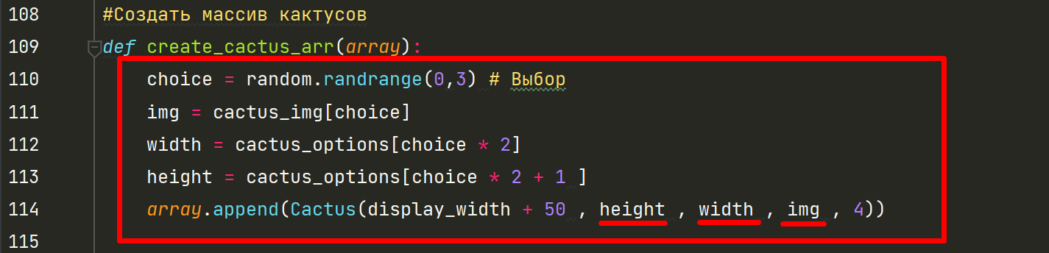
Стр 110 – 114 Создание нового кактуса
Необходимо изменить параметры в других командах для создания других кактусов. Отличия будут в первом аргументе display_width + X
Где X – дистанция за экраном
X1 = 50
X2 = 300
X3 = 600
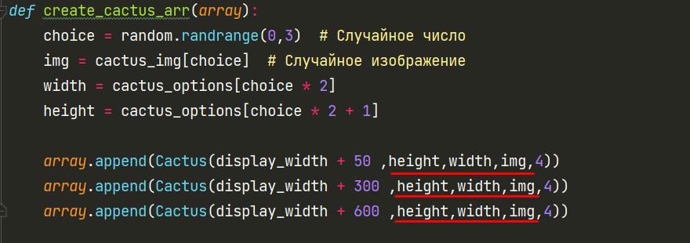

Добавим возможность смены кактуса при перерождении. Для этого обратимся к функции return_self()
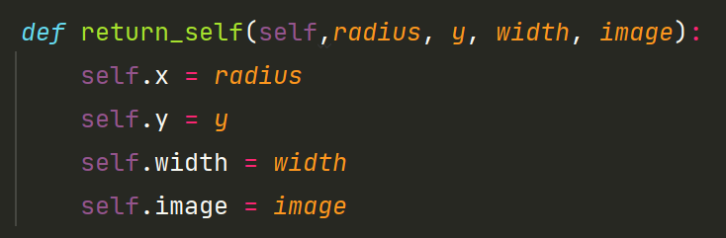
Пропишем дополнительные параметры
Отлично! А откуда мы будем передавать эти параметры?
Из функции, которая решает, нужно ли нам перерождать кактус. Функция draw_array()
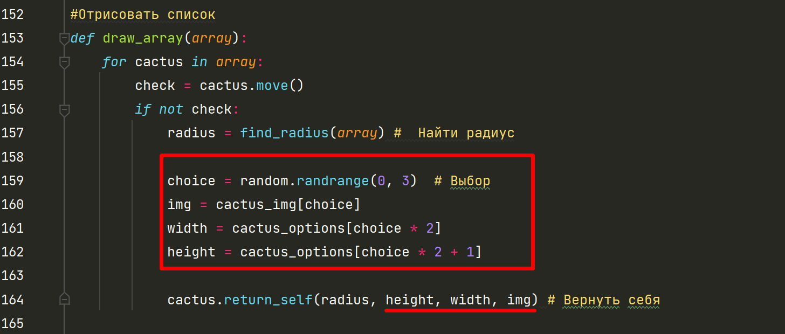
Стр 159-162. Получение случайных значений для кактуса, копируем из функции create_cactus_arr()
Стр 164. Передаем дополнительные аргументы height, width,img
Пробуем запустить
